NAMA : Rosa Melinda Nainggolan

NIM : 40011423650298

KELAS : H

Mata Kuliah : Sistem Informasi Akuntansi (SIA)

**TUGAS DATA ANALYTIC**

1. Lampirkan file untuk mencari soal, di case ini yang dibutuhkan hanyalah file csv table produksi dan penjualan, lampirkan file csv tabel_produksi dan tabel_penjualan

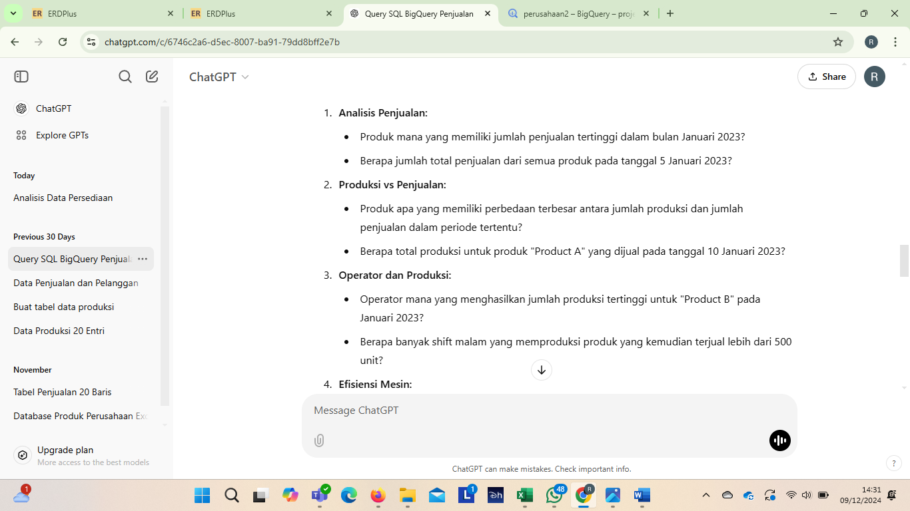

1. Masukan pertanyaan di bawah untuk meminta ChatGPT membuat prompt yang akan di masukan ke dalam blackbox.ai

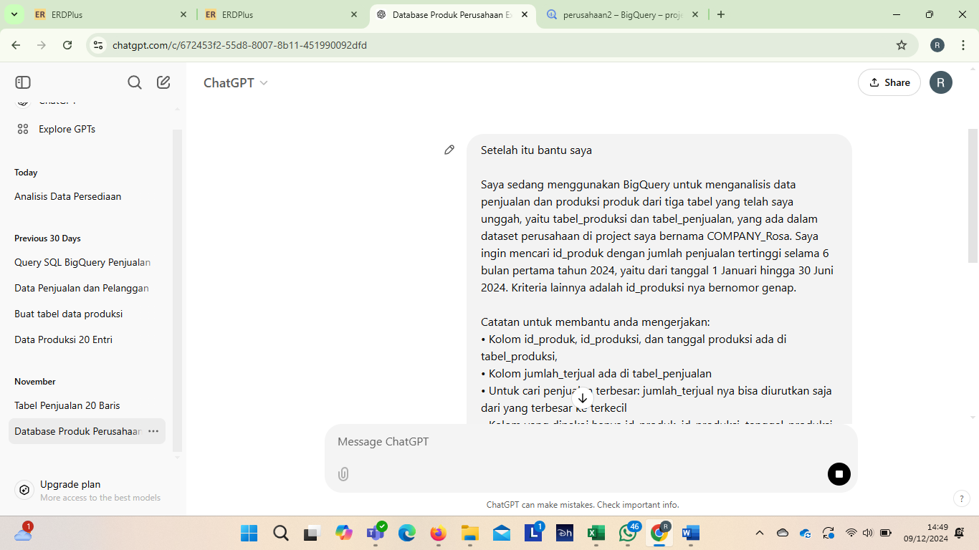

1. Kemudian buat prompt untuk ditunjukkan ke black box

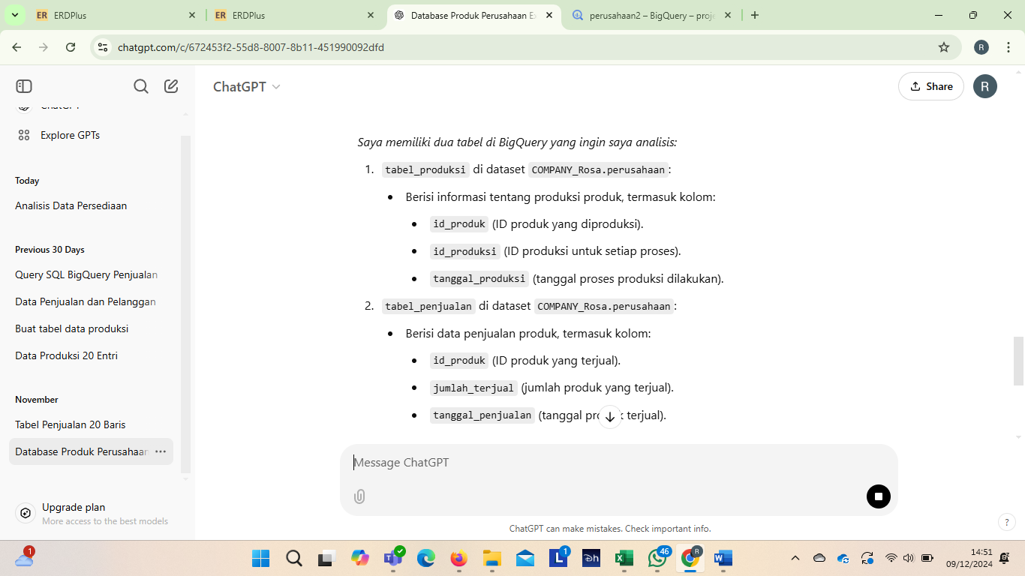

1. Masuk ke black box untuk melampirkan prompt yang sudah dibuat di chatgpt

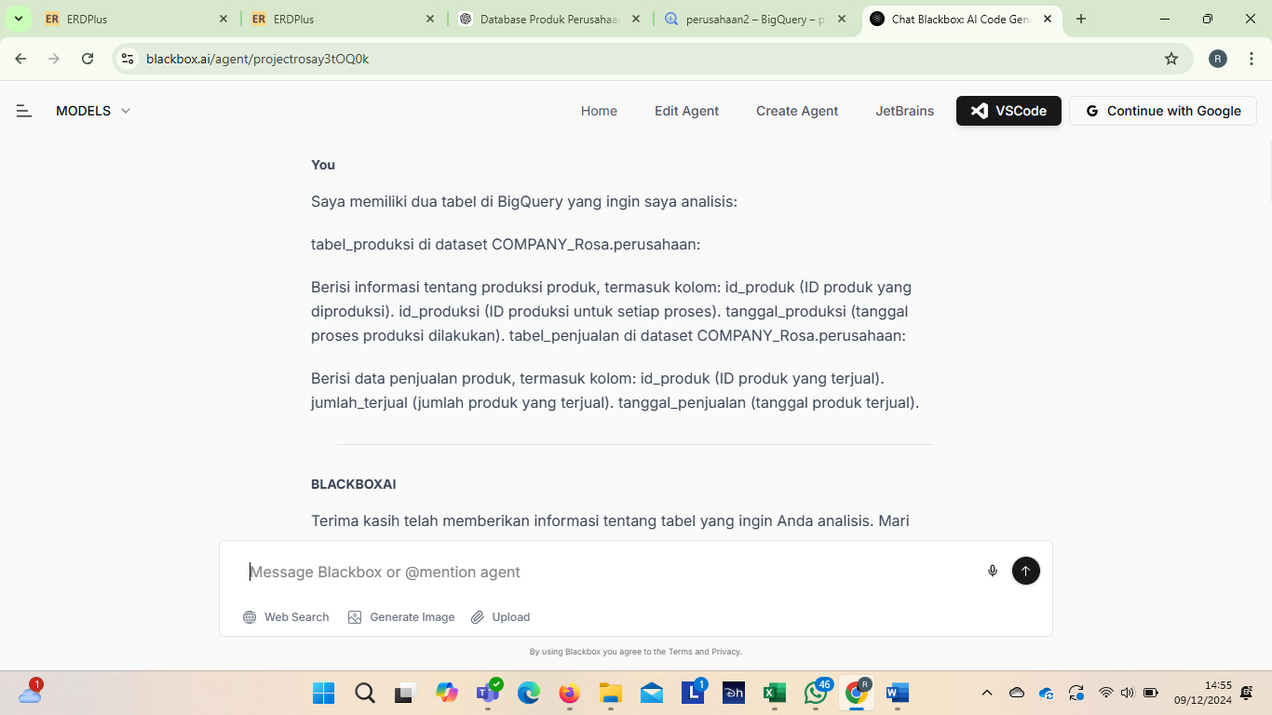

1. Kemudian muncul SQL yang sudah dibuatkan black box

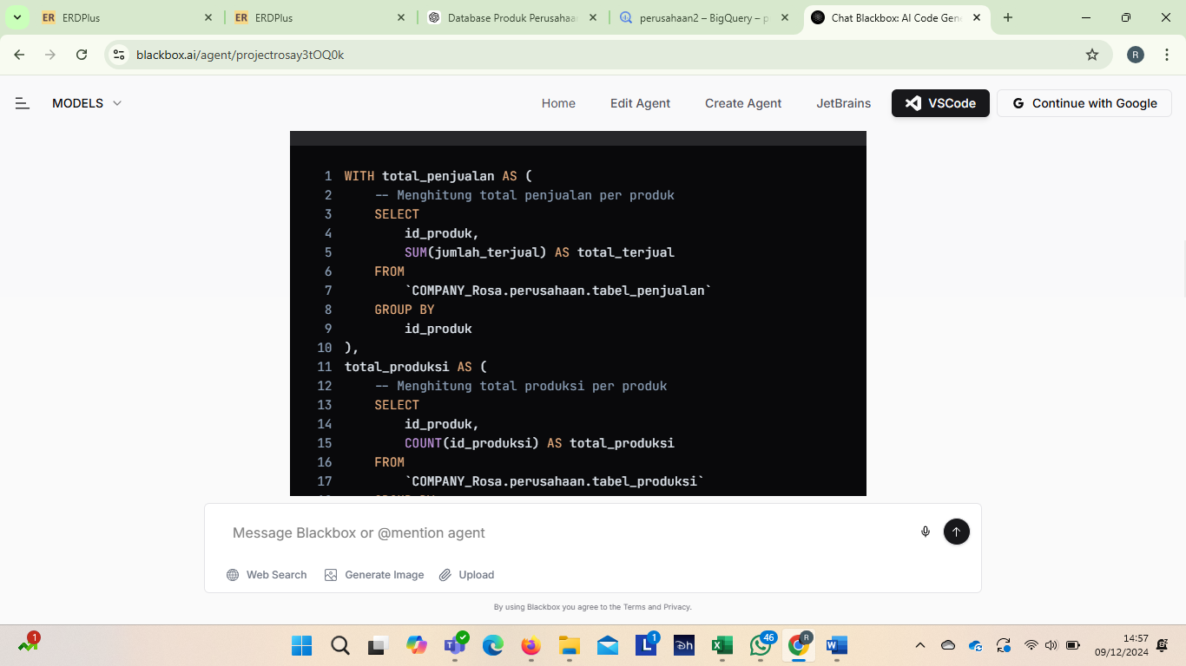

1. Kode SQL (Link)

<https://console.cloud.google.com/bigquery?sq=930260272389:fd5e7901dba24172a2f40cb4439c7970>

1. 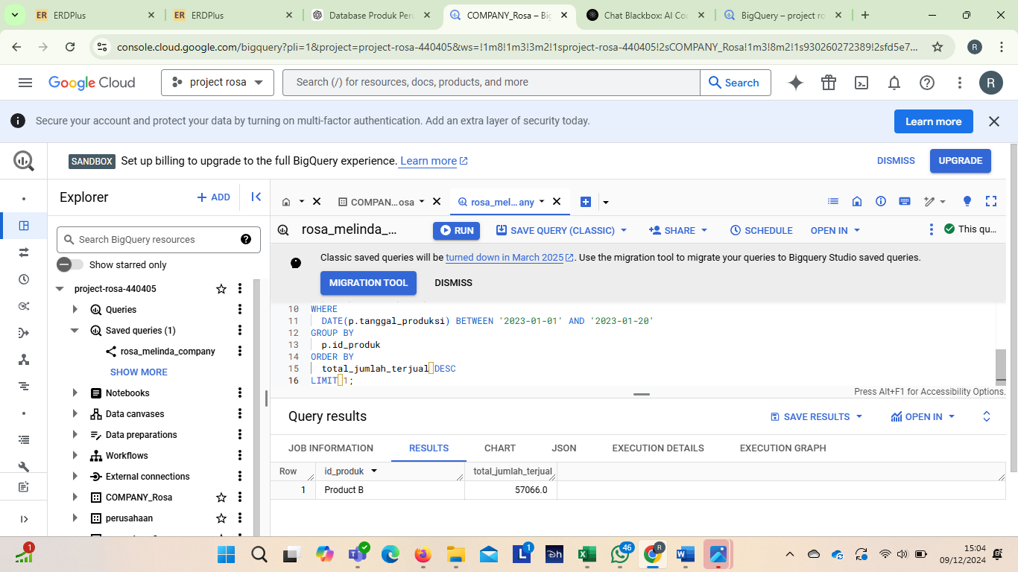Bigquery Rosa Melinda Nainggolan
2. Hasil SQL (SQL Result)

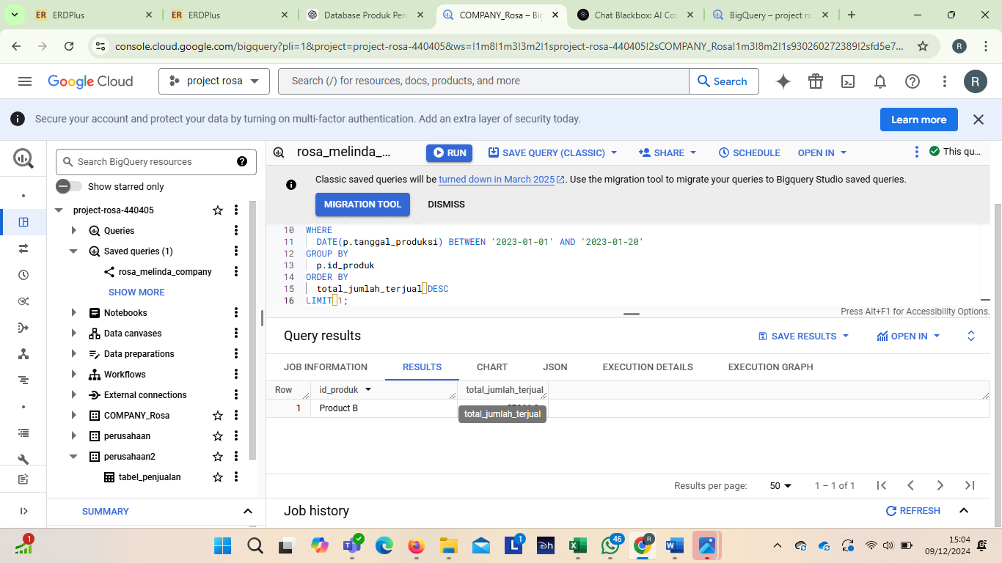

1. 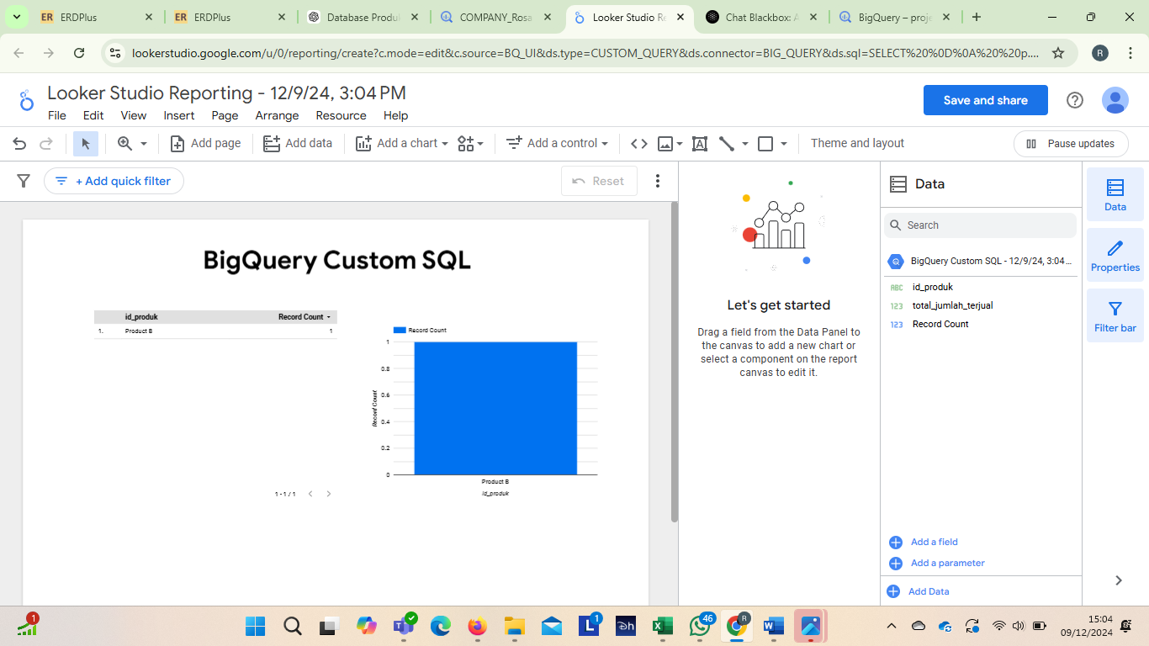Diagram Big Query